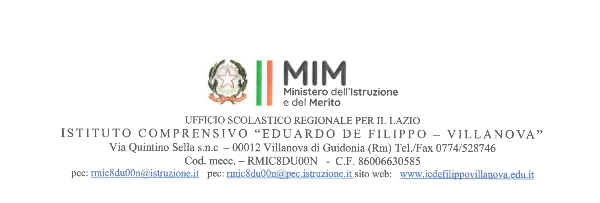

SCHEDA FIGURA STRUMENTALE
AREA …………………….

Anno Scolastico 202 /202

Docente FS:

Compiti:

Obiettivi e Finalità

Attività e Prodotti

Periodo ed ore dedicate (Progettazione - Incontri di commissione- Incontri con DS - Incontri con esterni – etc)

Contatti con i referenti delle altre Funzioni Strumentali

Attività formative (Partecipazione a corsi o seminari specifici di formazione – Autoaggiornamento)

Interazione dell’attività(classi, docenti, consiglio di circolo/istituto, famiglie, studenti, strutture del territorio, etc.)

Verifica periodica e adeguamento del programma di lavoro (eventuale)

Criticità

Area di miglioramento

DATA Firma

_______________________ ____________________________

